

**MANUAL DE PROCEDIMIENTO**

PARA EL POSTULANTE

Para el uso del entorno virtual de aprendizaje

**LOAYZA VIRTUAL**



**CRONOGRAMA DE INSCRIPCIÓN PARA EL POSTULANTE**

Para la inscripción tener en cuenta las fechas indicadas el cual aplica para todas nuestras carreras. Pueden inscribirse a participar en el proceso de admisión, los egresados de la Educación:

* Básica Regular (EBR).
* Educación Básica Avanzada (EBA).

FECHAS DE INCRIPCIONES:



*04 DE MARZO AL*

*08 DE MARZO 2024*

*04 DE SEPTIEMBRE AL*

*08 DE SEPTIEMBRE 2023*

PRUEBA DE ENTRADA:







**DOCUMENTOS REQUERIDOS**

Como postulante deberá presentar los documentos solicitados enviando la documentación escaneada al correo institucional [admision@arzobispoloayza.edu.pe](mailto:admision@arzobispoloayza.edu.pe), especificando en el mensaje a la carrera que postula y nombre completo; el cual debe ser enviada y visualizada de forma clara.

Para postular a uno de los programas de estudios por la modalidad de Admisión Ordinaria, los requisitos que deben presentar son los siguientes:

* *Solicitud para participar en el proceso de admisión del IES.*
* *Certificado de estudios.*
* *Copia del DNI.*
* *1 foto tamaño carnet.*

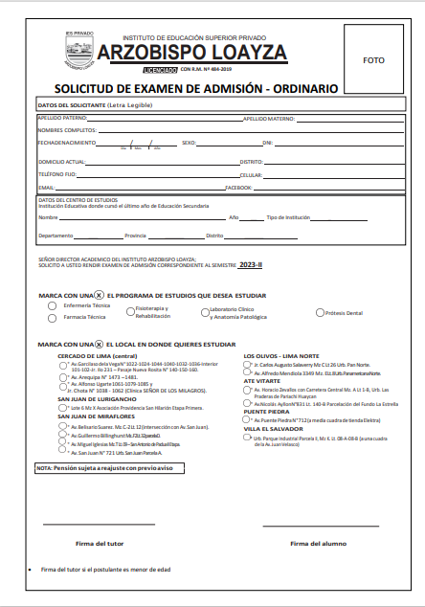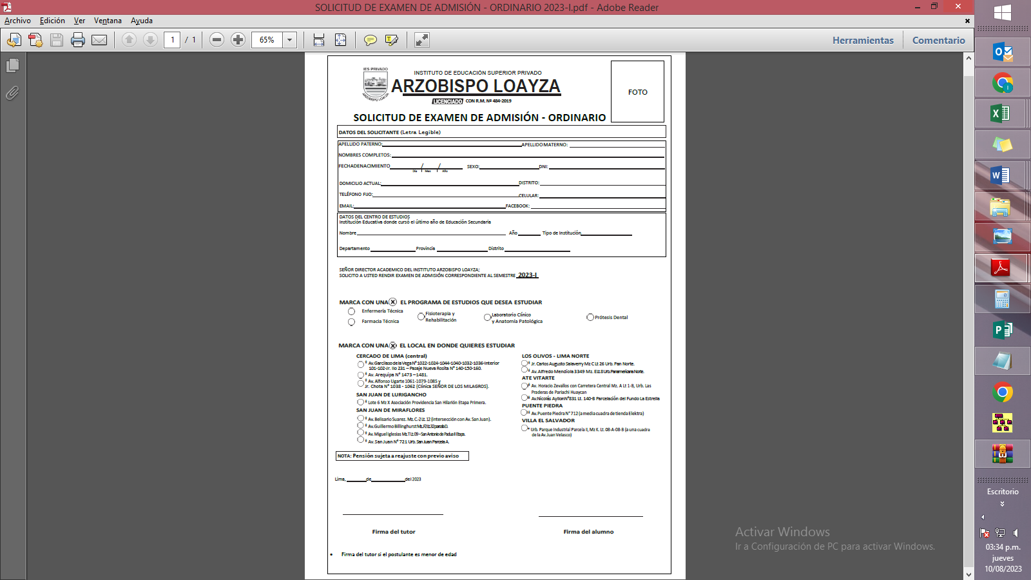

**02**



**CERTIFICADO DIGITAL**

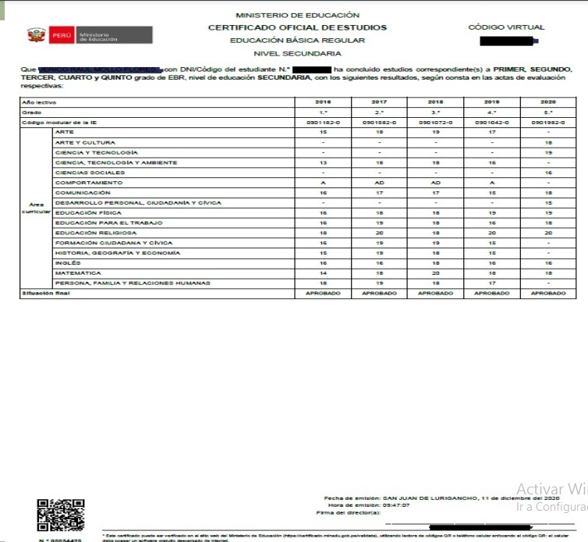

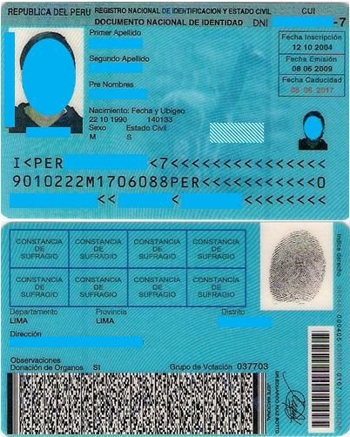

**03**



**INSTRUCCIONES A SEGUIR PARA EL EXAMEN DE ADMISIÓN**

PRIMERO. - Conectarse 30 minutos previos a la plataforma y videoconferencia. Tenemos que ingresar a la plataforma que se muestra a continuación:

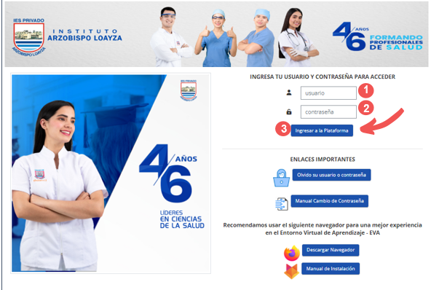



**Clic para ingresar a la plataforma**

Posterior a ello realizamos lo siguiente:

Ingresar con el nombre de usuario brindado. Ingresar con la contraseña brindada.

**3**

**04**

**1**

**2**

Luego de verificar el correcto llenado de ambos campos,

seleccionar la opción con el nombre "ACCEDER".



SEGUNDO. - Se visualizará la siguiente pantalla principal al ingresar, tiene que ubicar el rectángulo con el nombre "EXAMEN DE AMISIÓN", al ubicarlo, debe presionar clic para ingresar en él.

EXAMEN DE ADMISIÓN - MARZO

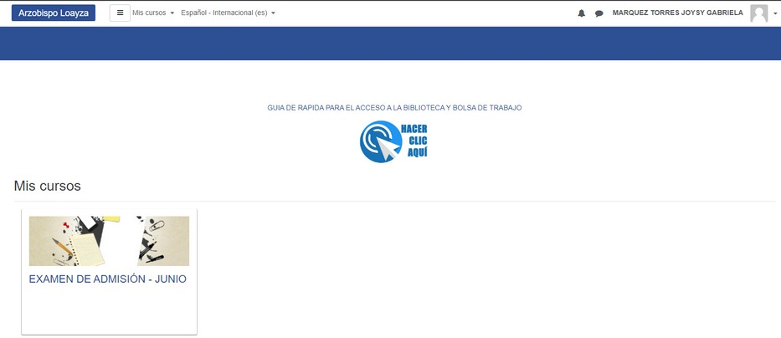

TERCERO. - Se visualizará la siguiente pantalla y debe ubicar la sección

"EXAMEN DE ADMISIÓN", como se muestra a continuación.

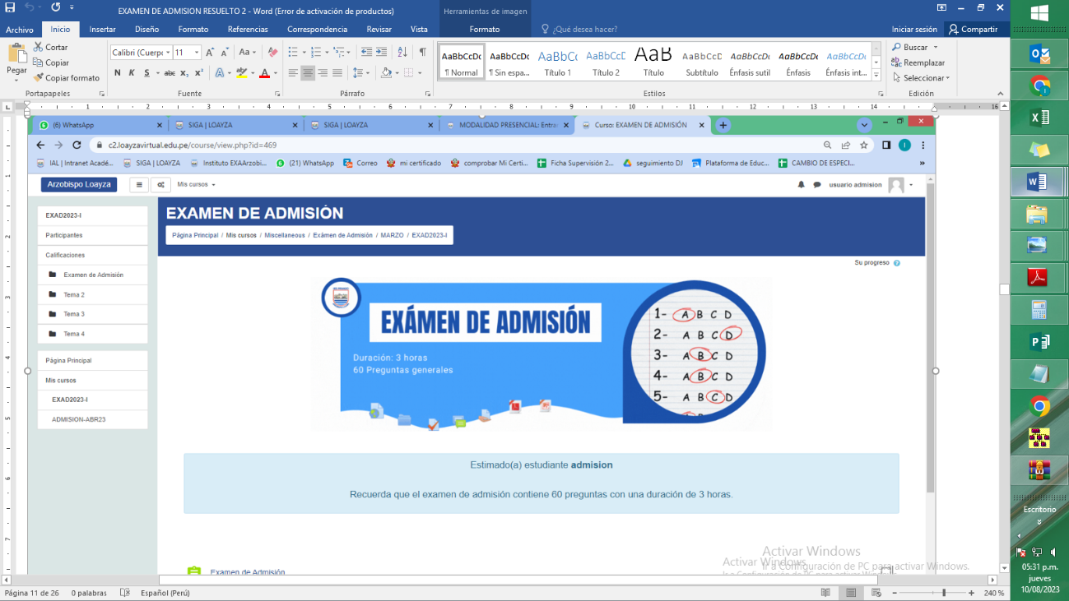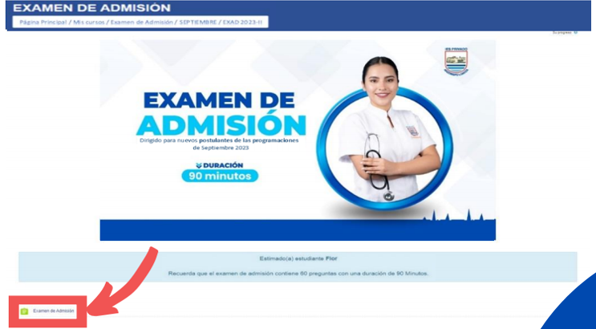

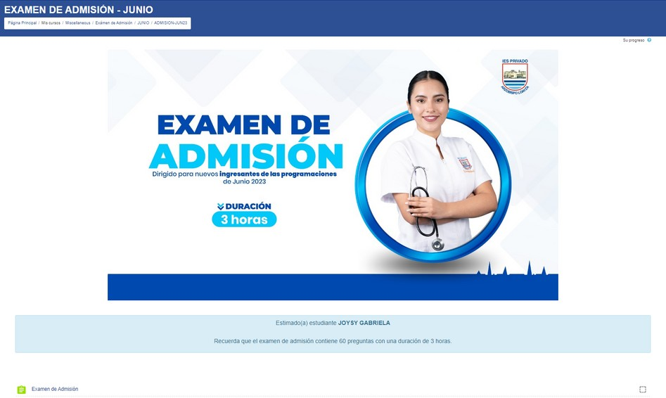

**02**





Dirigido para nuevos **postulantes de las programaciones** de Marzo 2024

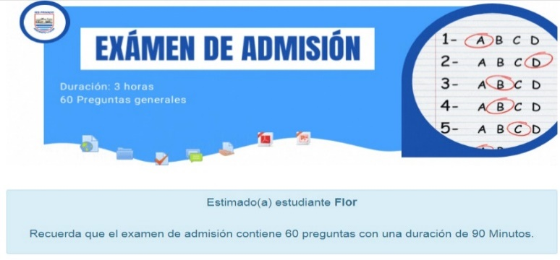

**05**





**06**

CUARTO. - Ubicar la opción presentada y hacer clic en ella.



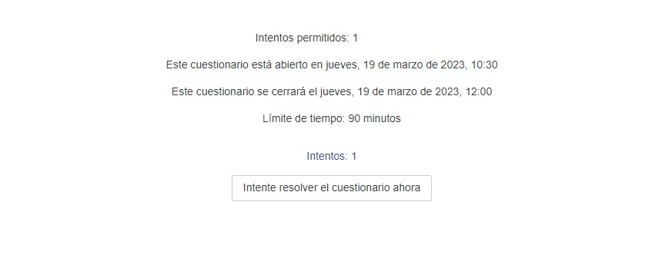QUINTO. - Se le mostrará la siguiente pantalla con las indicaciones del examen y la duración, teniendo en cuenta dicha información puede seleccionar "Intente resolver el cuestionario ahora".

Este cuestionario está abierto en domingo, 17 de marzo de 2024, 10:30

Este cuestionario se cerrará el domingo, 17 de marzo de 2024, 12:00

Límite de tiempo: 90 minutos

SEXTO. - Se le presentará la siguiente ventana y debe darle en clic en "Comenzar intento”.

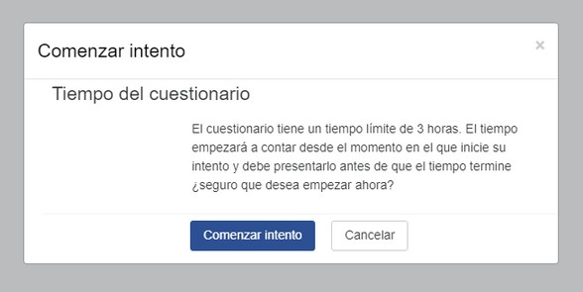

El cuestionario tiene un tiempo límite de 90 minutos. El tiempo

empezará a contar desde el momento en el que inicie su

intento y debe presentarlo antes de que el tiempo termine

¿Seguro que desea empezar ahora?

**07**



SEPTIMO. - De esa manera iniciará el examen y podrá responder las preguntas, al finalizar deberá ubicar la opción "Terminar intento" y hacer clic en ella.



OCTAVO. - Luego podrá visualizar un resumen de las preguntas respondidas y debe buscar la opción "Enviar todo y terminar", como se muestra a continuación.

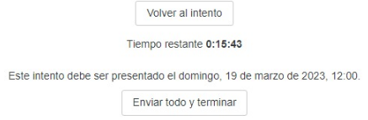

Este intento debe ser presentado el domingo, 17 de marzo de 2024, 12:00.

NOVENO. - Por último, visualizará una ventana de confirmación, donde debe seleccionar la opción "Enviar todo y terminar".

